**Муниципальное общеобразовательное учреждение**

**Газимуро-Заводская средняя школа**

**Паспорт кабинета**

**физики**

Зав.кабинетом: учитель физики

Задорожина О.В.

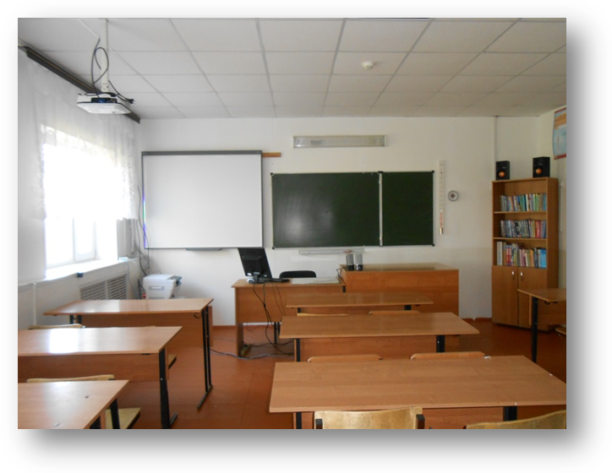

2020-2021 г.

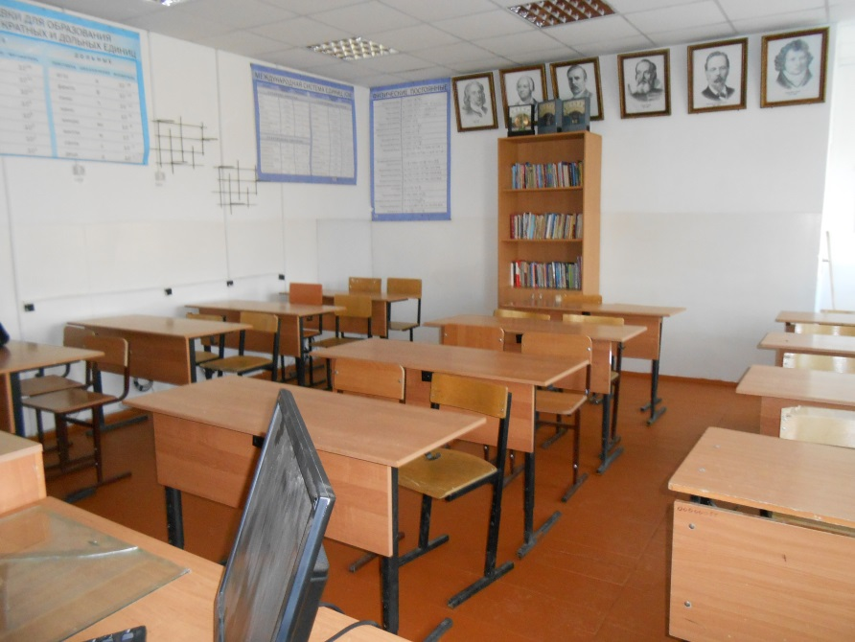

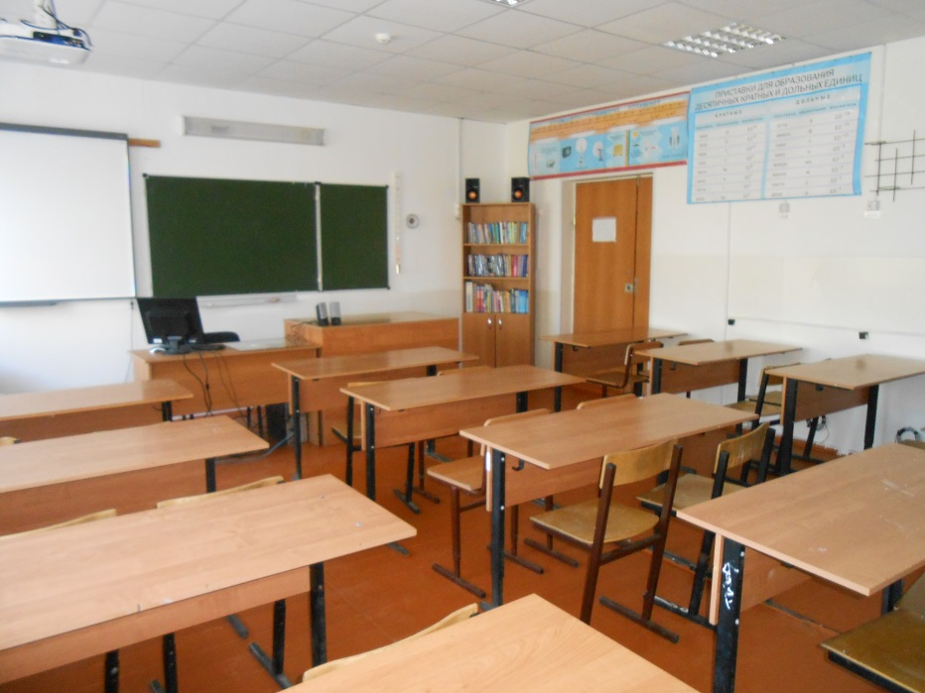

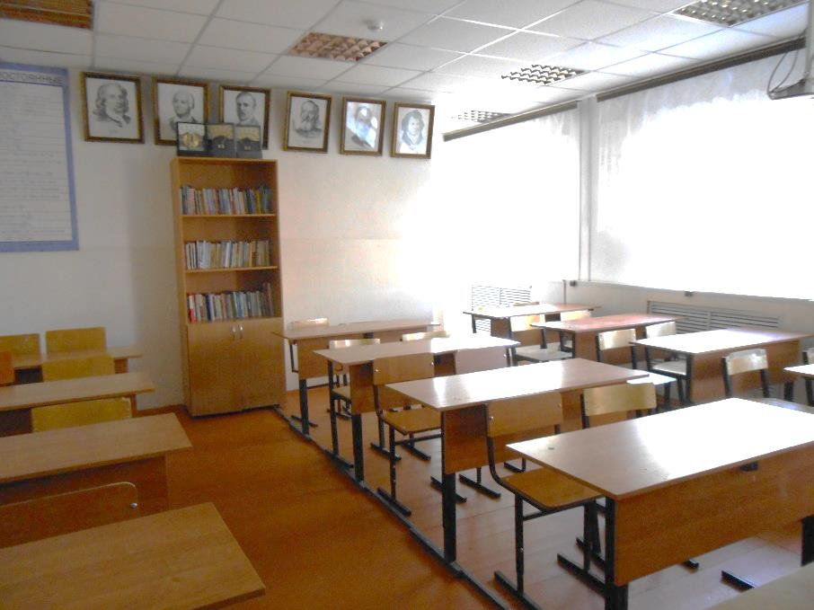

**ПОЛОЖЕНИЕ  
об учебном кабинете физики средней общеобразовательной школы.**

**1. Общие положения.**  
Настоящее положение принимается с целью укрепления материальной базы, распространения опыта по созданию учебно-методического комплекса, где созданы оптимальные условия для обучения, стимулирования интереса к повышению уровня и оснащению кабинетов, воспитания бережного отношения к имуществу, выявления образцового кабинета школы.  
1.1. Заведующим учебным кабинетом назначается один из наиболее квалифицированных учителей данного предмета.  
1.2. Заведующий учебным кабинетом назначается и снимается с занимаемой должности приказом директора школы.  
1.3. Заведующий кабинетом в своей деятельности руководствуется:  
- Законом РФ "Об образовании";  
- Правилами внутреннего распорядка;  
- Настоящим положением.  
1.4. Оплата за заведование кабинетом производится из общего фонда, выделяемого на заведование учебных кабинетов, и оформляется приказом директора школы. Оплата устанавливается и педагогам, принявшим участие в обогащении и пополнении внешнего и внутреннего содержания кабинета, в зависимости от проводимой ими работы.  
1.5. Администрация школы совместно с профкомом проводит осмотр кабинета  
1.6. Осмотр осуществляется согласно следующим критериям:  
*1. Общее состояние кабинета:*  
а) соблюдение санитарно-гигиенических норм (чистота кабинета; исправная мебель, озеленение, наличие системы проветривания);  
б) соблюдение техники безопасности, наличие инструкций и журнала контроля по технике безопасности;  
в) наличие правил поведения в кабинете.  
*2. Лаборатория учителя:*  
а) демонстрационный отдел (таблицы, карты, наглядные пособия, раздаточный материал, его систематизация);  
б) классная доска (приспособления для демонстрации таблиц, карт, место для мела и тряпки);  
*3. Оформление кабинета:*  
а) постоянные экспозиции по профилю кабинета;  
б) временные экспозиции;  
в) уют.  
*4. Методический отдел:*  
а) перспективный план развития кабинета на три года;  
б) план развития кабинета на текущий учебный год;  
в) инвентарная книга кабинета;  
г) дидактический, раздаточный материал;  
д) наличие карточек и т.п.;  
е) творческие работы учащихся;  
ж) наличие методической литературы по предмету.  
  
**2. Обязанности заведующего кабинетом:**  
2.1. Принимать меры, направленные на обеспечение кабинета необходимым оборудованием и приборами согласно учебным программам.  
2.2. Содержать кабинет в соответствии с санитарно-гигиеническими требованиями, предъявляемые к школьному кабинету.  
2.3. Следить за чистотой кабинета, проводить генеральную уборку силами учащихся классов, закреплённых за кабинетом.  
2.4. Следить за озеленением кабинета.  
2.5. Обеспечивать кабинет различной учебно-методической документацией, каталогами, справочниками, инструкциями по своей инициативе за счёт фонда школы.  
2.6. Обеспечивать наличие системы проветривания, следить за её исправностью.  
2.7. Составлять перспективный план развития кабинета на 3 года, план развития и работы кабинета на текущий учебный год, вести контроль за выполнением данных планов.  
2.8. Обеспечивать надлежащий уход за имуществом кабинета.  
2.9. Обеспечивать своевременное списание в установленном порядке пришедшего в негодность оборудования, приборов и другого имущества.  
2.10. Организовывать внеклассную работу по предмету (консультации, дополнительные занятия, заседания клубов и др.).  
2.11. Обеспечивать соблюдение правил техники безопасности, наличие правил поведения в кабинете, проводить соответствующие инструкции с учащимися с отметкой в журнале где это предусмотрено.  
2.12. Вести инвентарную книгу кабинета.  
2.13. Проводить работу по созданию банка творческих работ учителей и учащихся.  
  
**3. Права заведующего кабинетом.**  
3.1. Ставить перед администрацией вопросы по улучшению работы кабинета.  
3.2. Выходить с ходатайством перед администрацией о поощрении или наказании отдельных учащихся.  
3.3. При несогласии с решением администрации школы по вопросам работы кабинета обоснованно опротестовывать их перед вышестоящими органами.  
3.4. По итогам смотра получать поощрения в виде денежной премии лично или для развития кабинета.

|  |  |
| --- | --- |
|  | “Утверждаю”  Директор Газимуро-Заводской средней школы  ______________________ Уварова Г.Ф..  “____” ___________ 200__ г. |

**АКТ- РАЗРЕШЕНИЕ**

**на проведение занятий в кабинете физики**

Мы, нижеподписавшиеся, комиссия в составе: председатель комиссии педагог –организатор ОБЖ Мальцев Р.А. , члены комиссии – ЗДВУР Кобылкина Д.А. , заведующая кабинетом физики Задорожина О.В. составили настоящий акт в том, что:

1. В кабинете физики для учащихся организованы рабочие места, которые соответствуют нормам охраны труда, Правилам техники безопасности и производственной санитарии, а также возрастным особенностям учащихся.
2. На рабочие столы учащихся может быть подано напряжение 42В переменного тока от заземленного распределительного щита КЭФ-10. Подводящие провода не имеют механических повреждений, розетки промаркированы, система электропитания кабинета физики проверена школьным электриком.

1. Радиаторы системы отопления находятся на расстоянии 1 метр от столов.
2. Имеются: Инструкция по технике безопасности и охране труда в кабинете физики, огнетушитель, набор медикаментов для оказания первой медицинской помощи.

Педагогический и лаборантский состав кабинета физики с Правилами техники безопасности и производственной санитарии для учреждений образования ознакомлен.

Председатель комиссии Мальцев Р.А.

Члены комиссии Кобылкина Д.А.

Задорожина О.В.

**Акт готовности кабинета к 2020 – 2021 учебному году**

|  |  |  |  |  |
| --- | --- | --- | --- | --- |
| Виды учебного оборудования | **Менее**  **25%** | **От 25 до 50%** | **От 50 до 70%** | **От 75 до 100%** |
| Оборудование для демонстрационных опытов | 6 | 12 | 18 | **24** |
| Оборудование для фронтальных лабораторных работ | 2 | 4 | 6 | **8** |
| Оборудование для лабораторного практикума | 2 | 4 | 6 | **8** |
| Технические средства обучения | 1 | 2 | 3 | **4** |
| Печатные пособия | 1 | 2 | 3 | **4** |

**Оснащение кабинета учебным оборудованием**

**Показатели помещения кабинета**

|  |  |  |
| --- | --- | --- |
| Наименование показателя | да | нет |
| Площадь кабинета, не менее нормы | 6 | **0** |
| Электроснабжение, соответствующее требованиям электробезопасности | **4** | 0 |
| Кабинет обеспечен водоснабжением | 2 | **0** |
| Освещённость не менее нормы | **6** | 0 |

**Показатели организации рабочих мест учителя и учащихся**

|  |  |  |
| --- | --- | --- |
| Наименование показателя | **да** | **нет** |
| Имеется демонстрационный стол | **5** | **0** |
| Имеется щит электроснабжения | **4** | **0** |
| Имеется проекционный экран | **3** | **0** |
| Имеется стол учителя | **1** | **0** |
| Ученические столы и стулья одинакового размера | **1** | **0** |
| Ученические столы и стулья трёх размеров | **2** | **0** |

**Показатели оформления кабинета**

|  |  |  |
| --- | --- | --- |
| Имеется «Международная система единиц СИ» | **2** | **0** |
| Имеются портреты выдающихся физиков | **1** | **0** |
| Имеется инструкция по правилам безопасности | **1** | **0** |
| Имеются стенды для сменных материалов | **1** | **0** |

**Показатели самооборудования кабинета**

|  |  |  |
| --- | --- | --- |
| Имеются самодельно изготовленные приборы | **2** | **0** |
| Имеются самостоятельно изготовленные дидактические материалы | **2** | **0** |

**Показатели размещения и хранения лабораторного оборудования**

|  |  |  |
| --- | --- | --- |
| Наименование показателя | **да** | **нет** |
| В лаборатории имеются шкафы для хранения оборудования | **5** | **0** |
| Демонстрационное оборудование размещено в шкафах по разделам курса физики | **2** | **0** |
| Лабораторное оборудование укомплектовано по темам | **1** | **0** |

**Оснащение кабинета новыми техническими средствами**

|  |  |  |
| --- | --- | --- |
| Наименование показателя | **да** | **нет** |
| Имеется компьютер | **5** | **0** |
| Имеется видеопроектор | **2** | **0** |
| Имеется автоматизированное рабочее место преподавателя | **5** | **0** |

**Оценка кабинетов по сумме баллов**

|  |  |
| --- | --- |
| Оценка | Итоговый балл |
| Кабинет соответствует требованиям, является современным кабинетом-лабораторией | **более 75** |
| Усовершенствовать (с указанием, по каким показателям) | 50-75 |
| Не соответствует современным требованиям создания образовательной среды для обучения физике | менее 50 |

Выводы и предложения Кабинет соответствует требованиям, является кабинетом-лабораторией

Комиссия в составе:

Председатель: ____________________ Рукавишникова М.Г.

Члены комиссии: _________________________

_________________________

_________________________

_________________________

Дата: ________________

**Акт соответствия кабинета физики санитарно-гигиеническим нормам**

|  |  |
| --- | --- |
| требование | балл |
| **Учебно-материальная база - кабинет физики**  2.4. Кабинет физики, (лаборатория, лаборантская комната)  2.4.1. Санитарно-гигиенические требования к кабинету  2.4.1.1. Естественное и искусственное освещение кабинета должно быть обеспечено в соответствии со СНиП-23-05-95. "Естественное и искусственное освещение".  2.4.1.2. Ориентация окон учебных помещений должна быть на южную, восточную или юго-восточную стороны горизонта.  2.4.1.3. В помещении должно быть боковое левостороннее освещение. При двухстороннем освещении при глубине помещения кабинета более 6 м обязательно устройство правостороннего подсвета, высота которого должна быть не менее 2,2 м от пола  2.4.1.4. Запрещается загромождение световых проемов (с внутренней и внешней стороны) оборудованием или другими предметами. Светопроемы кабинета должны быть оборудованы регулируемыми солнцезащитными устройствами типа жалюзи, тканевыми шторами светлых тонов, сочетающихся с цветом стен и мебели.  2.4.1.5. Для искусственного освещения следует использовать люминесцентные светильники типов:ЛС002?40, ЛП028?40, ЛП002-2Х40, ЛП034-4Х36, ЦСП-5-2?40. Светильники должны быть установлены рядами вдоль лаборатории параллельно окнам. Необходимо предусматривать раздельное (по рядам) включение светильников. Классная доска должна освещаться двумя зеркальными светильниками типа ЛПО-30-40-122 (125) ( "кососвет"). Светильники должны размещаться выше верхнего края доски на 0,3 м и на 0,6 м в сторону класса перед доской.  2.4.1.6. Уровень освещенности рабочих мест для учителя и для обучающихся при искусственном освещении должен быть не менее 300 лк, на классной доске - 500 лк.  2.4.1.7. Окраска помещения в зависимости от ориентации должна быть выполнена в теплых или холодных тонах слабой насыщенности. Помещения, обращенные на юг, окрашивают в холодные тона (гамма голубого, серого, зеленого цвета), а на север - в теплые тона (гамма желтого, розового цветов).Не рекомендуется окраска в белый, темный и контрастные цвета (коричневый, ярко-синий, лиловый, черный, красный, малиновый).  2.4.1.8. Полы должны быть без щелей и иметь покрытие дощатое, паркетное или линолеум на утепленной основе.  2.4.1.9. Стены кабинета должны быть гладкими, допускающими их уборку влажным способом.  Оконные рамы и двери окрашивают в белый цвет.  Коэффициент светового отражения стен должен быть в пределах 0,5-0,6, потолка-0,7-0,8, пола-0,3-0,5.  2.4.1.10. Лаборатория и лаборантская комната должны быть обеспечены отоплением и плиточно-вытяжной вентиляцией с таким расчетом, чтобы температура в помещениях поддерживалась в пределах 18-21 градус Цельсия; влажность воздуха должна быть в пределах 40-60%.  2.4.1.11. Содержание вредных паров и газов в воздухе указанных помещений не допускается.  2.4.1.12. Естественная вентиляция должна осуществляться с помощью фрамуг или форточек, имеющих площадь не менее 1/50 площади пола и обеспечивающих трехкратный обмен воздуха. Фрамуги и форточки должны быть снабжены удобными для закрывания и открывания приспособлениями.  2.4.1.13. В лаборатории и в лаборантской комнате кабинета физики должны быть установлены раковины с подводкой воды.  2.4.1.14. Электроснабжение кабинета должно быть выполнено в соответствии с требованиями ГОСТ 28139-89 и ПУЭ.  2.4.1.15. При использовании в кабинете лабораторных электротехнических приборов класса II (по способу защиты человека от поражения электрическим током) допускается подводка на рабочие места обучающихся тока напряжением 220 В.  2.4.1.16. Штепсельные розетки, к которым подводится напряжение 12-42 В, должны конструктивно отличаться от розеток, к которым подводится более высокое напряжение.  2.4.1.17. Электропитание рабочих мест может быть обеспечено специальным школьным комплектом электроснабжения кабинета физики (например КЭСФ1-2) или другими комплектами электроснабжения учебных кабинетов, обеспечивающими скрытую стационарную подводку электрического тока на рабочие места учителя и обучающихся требуемых номиналов напряжения.  2.4.1.18. Расположение электрощита и "Устройства защитного отключения" должно давать учителю возможности быстрого отключения системы электроснабжения. Рекомендуемое размещение - слева или справа от классной доски.  2.4.2. Требования к помещениям кабинета физики  2.4.2.1. Для реализации базового физического образования в состав помещений кабинета физики включается лаборатория с лаборантской комнатой. При углубленном и профильном обучение физике в старшей школе в состав Кабинета физики могут быть включены дополнительные помещения - аудитория и лаборатория - практикум с лаборантскими комнатами.  2.4.2.2. Количество помещений определяется числом классов с учетом полной недельной нагрузки кабинетов.  2.4.2.3. Площадь помещений кабинета физики должна соответствовать требованиям нормативного документа: "Учебно-материальная база образовательного учреждения общего среднего образования ч.I Нормы и требования к учебным зданиям и пришкольным участкам". Площадь лаборатории типового кабинета физики определятся из расчета 2,5 м3 на одного обучающегося, а площадь лаборантской комнаты - должна быть не менее 16 кв. м. При проектировании кабинета физики с двумя лабораториями, лаборантская комната площадью 32 кв. м должна находиться между ними.  2.4.2.4. Площадь кабинета должна позволять расставить в нем мебель с соблюдением санитарно-гигиенических норм.  Лабораторные ученические столы должны быть установлены как правило в три ряда. Допускается двухрядная и однорядная расстановка столов.  Расстояние между столами в ряду 0,6 м, между рядами столов не менее 0,6 м, между рядами столов и продольными стенами О,5-0,7 м, от первых столов до передней стены 2,6-2,7 м, наибольшая удаленность последнего места обучающихся от классной доски - 8,6 м.  2.4.2.5. В лаборатории вдоль задней стены должны быть установлены шкафы, в которых размещается оборудование по физике для проведения лабораторно-практических работ обучающимися и общее оборудование по астрономии.  2.4.2.6. На передней стене лаборатории должна быть закреплена классная доска и проекционный экран. Под классной доской могут быть размещены ящики для таблиц, а между ними - панель с классными чертежными инструментами.  2.4.2.7. Слева от доски, в рабочей зоне учителя, на стене должен быть закреплен электрораспределительный щит с пультом управления электроснабжением рабочих мест учителя и обучающихся.  2.4.2.8. В передней части лаборатории, на подиуме должен быть установлен демонстрационный стол с подводкой электрической сети. Рядом с демонстрационным столом должен быть расположен стол учителя.  2.4.2.9. Лаборантская комната должна иметь два выхода - в коридор и в лабораторию.  2.4.2.10. Лаборантская комната в кабинете с двумя лабораториями должна иметь 1 выход в коридор и 2 выхода в лаборатории.  2.4.2.11. В лаборантской комнате вдоль стены, отделяющей лаборантскую от лаборатории, должен быть установлен второй демонстрационный стол для предварительной подготовки опытов к урокам. По одну сторону от него размещается раковина с водопроводным краном, по другую - стол-верстак.  2.4.2.12. У противоположной стены лаборантской комнаты должны быть установлены шкафы для хранения демонстрационного оборудования, книг, тетрадей, письменных принадлежностей и экранных пособий.  2.4.2.13. Письменный стол учителя в лаборантской должен быть расположен  у окна рядом со шкафом для хранения книг.  2.4.2.14. В лаборантской комнате должен быть противопожарный инвентарь, углекислотный огнетушитель и аптечка скорой помощи.  2.4.3. Требования к комплекту мебели в кабинете физики  2.4.3.1. Лаборатория и лаборантская комната должны быть оснащены определенным комплектом специализированной мебели, отвечающей требованиям ГОСТ 22046-89, имеющей сертификат соответствия технической документации и гигиенический сертификат.  Лаборатория должна иметь мебель для:  - организации рабочего места учителя;  - организации рабочих мест обучающихся;  - для рационального размещения и хранения средств обучения;  - для организации использования аппаратуры.  2.4.3.2. Лаборантские помещения должны иметь мебель:  - для организации работы лаборанта (подготовки демонстрационного и ученического эксперимента);  - для хранения средств обучения;  - для организации использования аппаратуры.  2.4.3.3. Мебель для организации рабочего места учителя:  - стол демонстрационный физический, состоящий из двух сблокированных секций высотой 0,9 м;  - стол для учителя (L=800 мм) со стулом.  2.4.3.4. Демонстрационный стол должен соответствовать требованиям ГОСТ 18607-93.  2.4.3.5. Мебель для организации рабочих мест обучающихся включает двухместные ученические лабораторные столы разных ростовых групп (№ 4,5,6) с цветовой маркировкой (кружок или полоса) в комплекте со стульями тех же ростовых групп.  2.4.3.6. Мебель для рационального размещения и хранения средств обучения.  Для размещения и хранения учебного оборудования по задней стене лаборатории рекомендуется устанавливать шкаф, состоящий из следующих секций:  - нижняя (с цоколем) с глухими дверками - 3-6 шт.;  - верхняя (устанавливается на нижнюю) с остекленными дверками - 3-6 шт.;  В лаборантской комнате устанавливается шкаф, состоящий из следующих секций:  - нижняя (с цоколем) с глухими дверками - 4 шт.;  - нижняя (с цоколем) с ящиками - 2 шт.;  - верхняя с остекленными дверками - 6 шт.  2.4.3.7. Шкафы для хранения учебных пособий должны соответствовать требованиям ГОСТ 18666-95.  2.4.3.8. Подставки для установки проекционной аппаратуры и телевизора должны быть выполнены по ГОСТ 22361-95.  2.4.4. Требования к организации рабочих мест учителя и обучающихся  2.4.4.1. Рабочее место учителя в кабинете физики должно быть сосредоточено в передней части класса.  2.4.4.2. Рабочее место учителя должно состоять из демонстрационного стола, стола учителя, классной доски, проекционного экрана, щита управления электроснабжением. На рабочем месте дополнительно могут быть размещены различные пульты управления проекционной аппаратурой, освещением класса и зашториванием окон.  2.4.4.3. На передней (вертикальной) поверхности демонстрационного стола по его крышкой должны быть установлены электрические розетки двух конструкций для подводки электрического тока напряжением 42В и 220В. Подводка должна быть стационарной и скрытой.  2.4.4.4. Для кабинета рекомендуется использовать классную доску с пятью рабочими поверхностями, состоящую из основного щита и двух откидных. Размер основного щита: 1500Х1000 мм, откидных щитов: 750Х1000 мм. Эти доски должны иметь магнитную поверхность.  2.4.4.5. Доски или панели над ними должны быть снабжены держателями для закрепления таблиц.  2.4.4.6. Пульт подачи электроэнергии на рабочие места учителя, и обучающихся представляет собой блок питания (щит) комплекта электроснабжения кабинета физики типа КЭСФ1-2. Со щита подается напряжение на рабочие места обучающихся - переменный ток 42 В и на рабочее место учителя - переменный ток 42 В и 220 В.  2.4.4.7. Для рациональной организации рабочего места обучающихся должны быть соблюдены следующие условия:  - достаточная рабочая поверхность для письма, чтения, выполнения опытов и других видов самостоятельных работ;  - удобное размещение оборудования, используемого на уроке;  - соответствие стола и стула антропометрическим данным для сохранения удобной рабочей позы обучающегося;  - необходимый уровень освещенности на рабочей поверхности стола (300 лк).  2.4.4.8.Рабочее место обучающегося должно включать в себя двуместный лабораторный стол по ГОСТ 18314-93 и стулья разных ростовых групп по ГОСТ 11016-93.  Столы и стулья различных типоразмеров должны кодироваться цифрами и цветом.   |  |  |  |  |  | | --- | --- | --- | --- | --- | | Группа мебели | Высота переднего края сиденья стула, мм | Группа роста, мм | Цвет маркировки | Высота стола, мм | | 4 | 380 | 1460 - 1600 | Красный | 640 | | 5 | 420 | 1600 - 1750 | Зеленый | 700 | | 6 | 460 | от 1750 | Голубой | 760 |   2.4.4.9. К ученическим столам должен быть подведен электрический ток напряжением 42В. Электрические розетки закрепляются на боковой поверхности каждого стола, при условии стационарного крепления ученических столов к полу.  2.4.4.10. Рабочая поверхность стола должна иметь размер 1200Х600 мм и отделана декоративным слоистым пластиком, либо сохранен натуральный цвет древесины с прозрачным защитным покрытием.  2.4.5. Требования к оснащению кабинета аппаратурой и приспособлениями  2.4.5.1. Для воспроизведения визуальной информации в кабинете физики должна быть проекционная аппаратура: эпипроектор, диапроектор, графопроектор, компьютер (ы) и проекционный экран.  2.4.5.2. Для демонстрации аудиовизуальной информации в кабинете физики должны быть видеомагнитофон, телевизор, диапроектор, графопроектор.  2.4.5.3. Для воспроизведения вербальной информации в кабинете физики должен быть магнитофон.  2.4.5.4. В кабинете необходимо предусмотреть рациональное размещение проекционной аппаратуры. Для этого выделяются следующие зоны ее размещения:  - у задней стены (диапроектор с длиннофокусным объективом для демонстрации диафильмов);  - в середине кабинета (диапроектор с короткофокусным объективом для демонстрации диафильмов, диапроектор для демонстрации диапозитивов, эпипроектор);  - в зоне рабочего места учителя (графопроектор, телевизор, видеомагнитофон).   2.4.5.5. Графопроектор располагается специальном столике с углублением и находится у стола учителя на расстоянии не менее 1,8 м от доски.  2.4.5.6. Для подключения проекционной аппаратуры и других технических средств обучения в лаборатории должны предусматриваться не менее 3-х штепсельных розеток: одна - у классной доски, другая - на противоположной от доски стене лаборатории, третья - на стене, противоположной окнам.  2.4.5.7. При демонстрации диафильмов и диапозитивов (при ширине экрана 1,2-1,4 м) расстояние от экрана до первых столов обучающихся должно быть не менее 2,7 м, а до последних столов не более 8,6 м.  Высота нижнего края экрана над подиумом не менее 0,9 м.  Оптимальная зона просмотра телепередач и видеофильмов расположена на расстоянии не менее 2,7 м от экрана телевизора. Высота расположения телевизора от подиума 1,2-1,3 м.  2.4.6. Требования к оснащению кабинета учебным оборудованием  2.4.6.1. Кабинет физики должен быть оснащен средствами обучения для проведения демонстрационных опытов, фронтальных лабораторных работ и лабораторных практикумов. Номенклатура средств обучения должна соответствовать содержанию выбранной школой учебной программы и быть ориентирована на изделия, рекомендуемые действующими "Перечнями учебного оборудования по физике для общеобразовательных учреждений России", утвержденными приказом Минобразования Российской Федерации.  2.4.6.2. В кабинете физики должен быть полный комплект учебных книг по физике по программе школы.  2.4.6.3. В кабинете должен быть комплект методической литературы для учителя, включающий методический журнал "Физика в школе", программу обучения физике в данном учебном заведении, справочную литературу, образовательный стандарт по физике.  2.4.6.4. В кабинете должна быть предусмотрена инвентарная книга учета оборудования, мебели, приспособлений и литературы.  2.4.6.5. В кабинете должен быть полный комплект технической документации, включающий паспорта на средства обучения, руководства по использованию и инструкцию по технике безопасности.  2.4.7. Требования к размещению и хранению оборудования  2.4.7.1. Система размещения и хранения учебного оборудования должна обеспечивать:  - сохранность средств обучения;  - постоянное место, удобное для извлечения и возврата изделия; закрепление места за данным видом учебного оборудования на основе частоты использования на уроках;  - быстрое проведение учета и контроля для замены вышедших из строя изделий новыми.  Основной принцип размещения и хранения учебного оборудования - по видам учебного оборудования, с учетом частоты использования данного учебного оборудования и правил безопасности.  2.4.7.2. Оборудование для демонстрационных опытов должно храниться в шкафах, установленных в лаборантской комнате.  2.4.7.3. Оборудование для фронтальных лабораторных работ и лабораторного практикума должно храниться в шкафах, установленных в лаборатории.  2.4.7.4. Сменные таблицы по физике рекомендуется хранить в ящиках для таблиц, установленных под классной доской или отдельно.  2.4.7.5. Размещение оборудования в шкафах проводится по разделам курса физики с учетом массы, габаритов и частоты применения каждого изделия. Часто применяемое оборудование хранится на средних полках, массивное - на нижних и редко применяемое на верхних полках.  2.4.7.6. Экранно-звуковые средства и библиотека учителя должны быть размещены в шкафу в лаборантской комнате.  2.4.7.7. Все экранные, звуковые и экранно-звуковые средства обучения должны находиться вдали от отопительной системы.  2.4.7.8. Диафильмы должны размещаться в специальных укладках. Ячейки и коробки с диафильмами должны быть промаркированы.  2.4.8. Требования к оформлению интерьера кабинета физики  2.4.8.1. На передней стене кабинета должна быть размещена классная доска.  2.4.8.2. На передней стене класса справа от доски рекомендуется поместить панель с метеорологическими приборами, а под доской и панель с набором классного чертежного инструмента.  2.4.8.3. На стене с оконными проемами должен быть смонтирован механизм для зашторивания окон.  2.4.8.4. На боковой стене, свободной от мебели, должны находиться стенды с постоянной и временной информацией.  2.4.8.5. Экспозиционные стенды со сменяемой информацией должны разделяться на: рабочие, материал которых используется при изучении отдельных вопросов программ, юбилейные, посвященные знаменательным событиям, инструктивные, материал которых связан с рекомендациями методического характера.  2.4.8.6. Экспозиционные стенды с постоянной информацией должны содержать справочный материал многократного применения (Международная система единиц-СИ и др.), инструктивные материалы многократного применения (инструкция по технике безопасности и др.) и портреты выдающихся русских и зарубежных ученых физиков.  2.4.8.7. Стенды с постоянной экспозицией должны размещаться вверху на боковой стене над стендами с временной экспозицией и на задней стене над шкафами.  2.4.8.8. В оформлении стендов могут использоваться различные шрифты: печатный, рукописный, арабский и готический. Заголовки и подзаголовки должны быть выполнены в одном стиле, быть четкими и хорошо различимыми.  Всего:  Максимум баллов: 100  Цена балла: 1.4 | 1.4  1.4  1.4  1  1  1.4  1.4  1.4  1.4  0.5  1.4  1.4  0  1.4  1.4  1.4  1.4  1  1.4  1.4  0  0.5  1  1  0.5  1  0.5  0  0.5  0.5  1  1  1  1.4  1.4  1.4  0.5  0  1.4  1.4  1  0  0.5  0.5  1.2  1.4  1.4  1.4  1.4  1  0.5  0  0.5  0  1.4  0.5  1.4  1.4  1.4  1.4  1.4  0.5  1.4  1.4  0.5  1  0.5  0.5  0  1.4  1  0  0.5  0.5  1.4  1  1  80 |

Выводы и предложения: Кабинет соответствует требованиям, является кабинетом-лабораторией

Аттестационная комиссия в составе:

Председатель: ____________________ Рукавишникова М.Г.

Члены комиссии: _________________________

_________________________

_________________________

_________________________

Дата: ________________

**КАБИНЕТ ФИЗИКИ МОУ Газимуро-Заводская СОШ по состоянию на «1» СЕНТЯБРЯ 2020г.**

**Показатели помещения кабинета**

Площадь [...35...] м2 и высота [2.7] м класса

Площадь [..7....] м2 и высота [.2.7] м лаборантской

1. Количество и тип потолочных светильников

1. **люминесцентные [..7...] шт**
2. накаливания [......] шт
3. **установлены светильники дополнительного** освещения классной доски

2. Наличие и тип затемнения

1. **шторы**
2. шторы с механическим приводом
3. жалюзи

3 Тип напольного покрытия

1. паркет
2. линолеум
3. ковровое
4. доска
5. плитка

4. Тип и цвет стенового покрытия

1. обои бумажные цвет:______________________________
2. обои синтетические ______________________________
3. жидкие обои ______________________________
4. штукатурка ______________________________
5. **краска (масляная, водоэмульсионная) белая**
6. 5. Наличие водоснабжения
7. горячего
8. холодного
9. в классе
10. в лаборантской
11. **отсутствует**

6. Наличие электрооборудования

1. установлен электрораспределительный щит типа (год выпуска)
2. ЩЭ-59
3. ЩЭЛ
4. ЩРЛ
5. **КЭФ-10**
6. КЭСФ
7. не установлен
8. общий выключатель сети
9. устройство защитного отключения (УЗОШ)
10. подводка напряжения к столам учащихся
11. скрытая
12. в трубах
13. **конструкция электрических розеток на 42 В отличается от розеток на 220 В (да**, нет)

**Показатели оснащения рабочего места учителя**

1. Стол учителя

1. парта
2. стол без тумбы
3. стол с подкатной тумбой
4. имеет индивидуальное освещение
5. в комплекте с жестким стулом
6. **в комплекте с полумягким стулом**
7. в комплекте с рабочим креслом

2. Демонстрационный стол и его оснащение

1. столешница стола
2. **деревянная**
3. линолеум
4. оргстекло
5. пластик
6. металл
7. камень
8. поворотная
9. стол оснащен электрическими розетками
10. 42 В [......] шт
11. 220 В [......] шт
12. не оснащен
13. в стол встроены
14. насос Комовского с электроприводом
15. эпипроектор
16. диапроектор
17. кран для подачи газа
18. ______________________________________
19. ______________________________________
20. ______________________________________

3. В кабинете имеется

1. столик лабораторный передвижной
2. **экран проекционный**
3. **классная доска с откидными полями**
4. **доска с металлической основой**
5. **интерактивная доска**
6. **документ-камера**

4. Автоматизация рабочего места преподавателя

1. управление
2. освещением кабинета
3. шторами/жалюзями
4. проекционным экраном
5. **проекционными устройствами**
6. отсутствует
7. имеется
8. **система усиления звука**
9. система автоматизированного опроса учащихся
10. **персональный компьютер**
11. **измерительная система с датчиками**
12. ______________________________________

**Показатели оснащения рабочих мест учащихся**

1. Количество посадочных мест в классе [..24....]
2. Тип и ростовые группы используемой мебели
3. **столы ученические**
4. столы лабораторные
5. столы лабораторные с тумбами
6. установлена мебель одной ростовой группы
7. применено разноуровневое расположение мебели (пол класса поднят)
8. индивидуальные рабочие места учащихся
9. **совмещены с ученическими столами**
10. расположены отдельно
11. в одной из частей кабинета
12. по периметру кабинета
13. ______________________________________
14. рабочие места оснащены
15. тумбой или ящиком
16. комплектами дидактических материалов
17. комплектами лабораторного оборудования
18. измерительными приборами
19. лингафонной системой
20. системой регистрации учащихся
21. системой автоматизированного опроса
22. не оснащены

**Показатели организации хранения учебного оборудования**

Количество и тип шкафов для хранения учебного оборудования

1. секция с глухими дверцами [......] шт
2. секция с остеклением [......] шт
3. **стеллаж**
4. ______________________________________

Оборудование распределено по шкафам

1. **по разделам курса**
2. по назначению возрастных групп
3. **по тематическим комплектам**

Степень сохранности оборудования

1. высокая
2. **средняя**
3. низкая

**ПЛАН РАЗВИТИЯ КАБИНЕТА ФИЗИКИ НА 2020-2021 г.**

**Правила пользования учебным кабинетом**

1. Учебный кабинет должен быть открыт за 15 минут до начала занятий.

2. Учащиеся должны находиться в кабинете только в присутствии преподавателя.

3. Кабинет нужно проветривать каждую перемену.

4. Учитель должен организовывать уборку кабинета по окончании занятий в нем.

**Анализ работы кабинета за 2019-2020 г.**

За 2019-2020 учебный год в кабинете физики было обеспечено качественное выполнение программы по физике в 7-11 классах, организована учебная деятельность с использованием мультимедиапроектора , интерактивной доской и компакт-дисков учебного назначения, а также ресурсов Интернета, обеспечены комфортные условия труда , санитарно-гигиенические нормы в кабинете, поддержано в рабочем состоянии оборудование для лабораторных работ и демонстрационных опытов, имеющихся в кабинете. В течении года кабинет физики был пополнен современной справочной литературой по физике, интерактивной доской, документ-камерой, новым проектором, персональным компьютером, принтером, оборудованием для фронтальных лабораторных работ и демонстрационного эксперимента, картой звездного неба, удовлетворяющего требованием ФГОС. Проведена инвентаризация поступившего оборудования, монтировано и настроено новое оборудование. На базе кабинета проведены стажировочная площадка, педагогические мастерские, мастер- классы, семинары для учителей района.

**Задачи кабинета физики:**

1. Обеспечение качественного выполнения программы по физике в 7-11 класса.
2. Организация учебной деятельности с использованием мультимедиапроектора и компакт-дисков учебного назначения, а также ресурсов Интернета.
3. Организация обучения и доступа учащихся к Интернет-ресурсам по физике.
4. Обеспечение комфортных условий труда , соблюдение санитарно-гигиенических норм в кабинете.
5. Поддержание в рабочем состоянии оборудования для лабораторных работ и демонстрационных опытов, имеющихся в кабинете. Пополнение кабинета современной справочной литературой по физике, раздаточными и дидактическими материалами.
6. Полнее использовать имеющиеся оборудования кабинета, пополнять дидактическими материалами, таблицами, экзаменационными материалами.
7. Выполнять необходимые демонстрационные, фронтальные работы и физический практикум.
8. Совершенствовать методику выполнения лабораторных работ и физического практикума.
9. Совершенствовать методику проведения демонстрационного эксперимента, шире использовать для демонстрации информационные технологии, соблюдать требования техники безопасности на уроках и внеклассных мероприятиях.

**Мероприятия, запланированные на 2020-2021 год**

|  |  |  |
| --- | --- | --- |
| **№ п/п** | **Содержание работы** | **Сроки** |
| **Организационная деятельность при подготовке новому учебному году:** | | |
|  | Провести учет учебного оборудования, имеющегося в кабинете физики | I неделя сентября |
|  | Провести профилактический осмотр оборудования для лабораторных работ и демонстрационных опытов | I неделя сентября |
|  | Составить график работы кабинета | I неделя сентября |
|  | Обновить медикаменты в аптечке. | август |
|  | Провести инструктажи по технике безопасности и правилам работы в кабинете с учащимися 7-11 класса | До 10.09 |
|  | составить паспорт и план работы кабинета | сентябрь |
|  | Обновить стенд «Инструкция по охране труда» | До 1.09 |
|  | Получить акт-разрешение на работу в кабинете | До 01.09 |
| **Учебно-методическая деятельность** | | |
|  | Составить рабочие программы для уроков физики 7-11 класса и утвердить их на методическом совете | До 01.09 |
|  | Проверить обеспеченность учащихся учебниками по физике. Предоставить возможность использования учебных пособий кабинета. | 05.09, в течение года |
|  | Установить недостающее программные средства по физике на компьютер в кабинете и применять их при объяснении нового материала. | сентябрь |
|  | вести накопление учебного материала в электронном виде. | В течение года |
|  | Активно использовать интерактивную доску в учебном процессе | В течение года |
|  | Участвовать в районном и школьном и районном методическом объединении учителей естественно-научного цикла | В течение года |
|  | Участвовать в районном конкурсе «Лучший предметный кабинет 2016 года» | По плану Комитета образования |
|  | Организовать работу с одаренными детьми | В течение года |
|  | Использовать Интернет –ресурсы по физике на уроках для объяснения нового материала | В течение года |
|  | Создать картотеку Интернет-ресурсов | В течение года |
| **Соблюдение санитарно-гигиенических норм в кабинете:** | | |
|  | Проводить профилактический осмотр компьютера | 1 раз в месяц |
|  | Проводить ежедневную влажную уборку кабинета | ежедневно |
|  | Проводить генеральную уборку кабинета | 1 раз в неделю |
|  | Соблюдать световой и тепловой режим | ежедневно |
|  | и следить за сохранностью мебели. | ежедневно |

Зав. кабинетом: Задорожина О.В.

**Оснащение кабинета физики**

**МБОУ Газимуро-Заводская СОШ учебно-методической**

**литературой и техническими средствами обучения**

* **Д** – демонстрационный экземпляр (1 экз., кроме специально оговоренных случаев),
* **К –** полный комплект (для каждого ученика)
* **Ф** – комплект для фронтальной работы (1 комплект на двух учеников)
* **П** – комплект, необходимый для проведения лабораторного практикума (3 - 4 экз.).
* **Б** – библиотечные комплекты (5 экз).
* **У** – комплекты, принадлежащие учителю

**Оснащение школы учебно-методической**

**литературой и техническими средствами обучения**

|  |  |  |  |  |  |  |  |  |  |  |  |  |  |  |
| --- | --- | --- | --- | --- | --- | --- | --- | --- | --- | --- | --- | --- | --- | --- |
| № | Наименования объектов и средств материально-технического обеспечения | Необходимое количество | | | | | | | | | Примечания | | | |
| Основная школа | | | Старшая школа | | | | | |
| Базов. | | | | Проф. | |
| **1.** | **Библиотечный фонд (книгопечатная продукция)** | | | | | | | | | | | | | |
|  | Стандарты физического образования.  Примерные программы.  Учебники по физике | **у**  **у**  **К** | | | **у**  **у**  **К** | | | | **у**  **у**  **К** | | В библиотечный фонд входят стандарты физического образования, примерные программы по физике, комплекты учебников, рекомендованных или допущенных Министерством образования и науки . | | | |
|  | Методическое пособие для учителя | **у** | | | **у** | | | | **у** | |  | | | |
|  | Рабочие тетради по физике | **у** | | | **у** | | | | **у** | | В состав библиотечного фонда целесообразно включать рабочие тетради, соответствующие используемым комплектам учебников по физике. | | | |
|  | Хрестоматия по физике | **у** | | | **у** | | | | **у** | |  | | | |
|  | Комплекты пособий для выполнения лабораторных практикумов по физике | **к** | | | **к** | | | | **к** | | Перечни оборудования, необходимого для выполнения лабораторных работ по физике, приводится | | | |
|  | Комплекты пособий для выполнения фронтальных лабораторных работы | **К** | | | **К** | | | | **К** | |  | | | |
|  | Комплекты пособий по демонстрационному эксперименту | **К** | | | **К** | | | | **К** | |  | | | |
|  | Книги для чтения по физике | **Б** | | | **Б** | | | | **Б** | | Необходимы для подготовки докладов и сообщений; | | | |
|  | Научно-популярная литература естественнонаучного содержания. | **Б** | | | **Б** | | | | **Б** | | Необходимы для подготовки докладов, сообщений, рефератов и творческих работ | | | |
|  | Справочные пособия (физические энциклопедии, справочники по физике и технике) | **Б** | | | **Б** | | | | **Б** | | СПРАВОЧНИКИ | | | |
|  | Дидактические материалы по физике. Сборники тестовых заданий по физике | **Ф** | | | **Ф** | | | | **Ф** | | Сборники познавательных и развивающих заданий, а также контрольно-измерительные материалы по отдельным темам и курсам. | | | |
|  | Примерная программа основного общего образования по физике | **Д** | | |  | | | | |  |  | | | | | |
|  | Примерная программа среднего (полного) общего образования на базовом уровне по физике |  | | | **Д** | | | | |  |  | | | | | |
|  | Примерная программа среднего (полного) общего образования на профильном уровне по физике |  | | |  | | | | | **Д** |  | | | | | |
|  | Авторские рабочие программы по курсам физики | **Д** | | | **Д** | | | | | **Д** |  | | | | | |
| **2.** | **Печатные пособия** | | | | | | | | | | | | | | | |
|  | Тематические таблицы по физике. | **Д /Ф** | | | **Д/Ф** | | | **Д/ Ф** | | | | | | Таблицы по всем темам курса физики, схемы, диаграммы представлены в демонстрационном (настенном) и индивидуально-раздаточном вариантах, в полиграфических изданиях и на электронных носителях. | | |
|  | Портреты выдающихся ученых-физиков и астрономов | **Д** | | | **Д** | | | **Д** | | | | | | В демонстрационном варианте представлены портреты ученых-физиков и астрономов, обязательное изучение которых предусмотрено стандартом и примерной программой. | | |
| 1 | 2 | 3 | | 4 | | | 5 | | | | | | 6 | | |
| **3.** | **информационно-коммуникативные средства** | | | | | | | | | | | | | | |
|  | Электронные библиотеки по курсу | **Д/П** | | **Д/П** | | | **Д/П** | | | | | | В состав электронных библиотек могут входить тематические базы данных , фрагменты исторических документов, фотографии, видео, анимация, таблицы, схемы, диаграммы и графики. | | |
|  | Инструментальная компьютерная среда для моделирования |  | |  | | |  | | | | | | виртуальный компьютерный конструктор | | |
|  | Мультимедийные обучающие программы и электронные учебники по основным разделам | **Д/П** | | **Д/П** | | | **Д/П** | | | | | | электронное приложение к учебнику «Физика 10,11», Виртуальная школа "Кирилл и Мефодий", репетитор по физике, видеозадачник, виртуальная лаборатория по физике, Открытая Физика | | |
| **4.** | **Экранно-звуковые пособия** | | | | | | | | | | | | | |
|  | Видеофильмы | **Д** | | **Д** | | | **Д** | | | | | | Темы «Дисперсия», «Трансформатор», «Астрономия», «Ядерное оружие» и т.д. | |
|  | Слайды (диапозитивы) по разным разделам курса физики | **Д** | | **Д** | | | **Д** | | | | | | Наглядная физика , электронное приложение к учебнику «Физика 10,11» | |
| **5.** | **Технические средства обучения (ТСО)** | | | | | | | | | | | | | |
| **5.1** | **ТСО, интегрированные с системой демонстрационного оборудования по физике** | | | | | | | | | | | | | |
|  | доска с набором приспособлений для крепления таблиц | **Д** | **Д** | | | **Д** | | | | | | доска с металлическим покрытием.  Графопроектор используется не только для проектирования, но также в качестве источника света в комплектах по оптике.  Компьютер интегрирован в систему измерительного комплекса кабинета. | | |
|  | Экспозиционный экран (минимальные размеры 1,25х1,25мм) | **Д** | **Д** | | | **Д** | | | | | |
|  | Видеоплейер (видеомагнитофон) | **-** | **-** | | | **-** | | | | | |
|  | Телевизор с универсальной подставкой (не менее 72 см диагональ) | **-** | **-** | | | **-** | | | | | |
|  | Персональный компьютер | **Д** | **Д** | | | **П** | | | | | |
|  | Графопроектор | **Д** | **Д** | | | **Д** | | | | | |
| **5.2** | **ТСО общего назначения** | | | | | | | | | | | | | |
|  | Мультимедийный компьютер | **Д** | **Д** | | | **Д** | | | | | | Технические требования к мультимедийному компьютеру: графическая операционная система, привод для чтения-записи компакт дисков, аудио-видео входы/выходы, возможность выхода в Интернет. Оснащен акустическими колонками, микрофоном и наушниками. С пакетом прикладных программ (текстовых, табличных, графических и презентационных).  Средства телекоммуникации включают: электронную почту, локальную школьную сеть, выход в Интернет. | | |
|  | Мультимедиапроектор | **Д** | **Д** | | | **Д** | | | | | |
|  | Средства телекоммуникации | **Д** | **Д** | | | **Д** | | | | | |
|  | Сканер | **Д** | **Д** | | | **Д** | | | | | |
|  | Принтер лазерный | **Д** | **Д** | | | **Д** | | | | | |
|  | Копировальный аппарат | **Д** | **Д** | | | **Д** | | | | | |

**ПЕРЕЧЕНЬ ЛАБОРАТОРНОГО ОБОРУДОВАНИЯ**

|  |  |  |  |  |  |  |  |
| --- | --- | --- | --- | --- | --- | --- | --- |
| № | Наименования объектов и средств  материально-технического  обеспечения | | Оборудование, необходимое на данной ступени или уровне  (обозначено символом +) | | | | Примечание |
| Основная школа | Старшая школа | | |
| Базовый уровень | | Профильный уровень |
| **ОБОРУДОВАНИЕ ОБЩЕГО НАЗНАЧЕНИЯ** | | | | | | | |
| 1 | Щит для электроснабжения лабораторных столов напряжением 36 ÷ 42 В | | + | + | | + | Один комплект на кабинет физики. |
| 2 | Столы лабораторные электрифицированные (36 ÷ 42 В) | | + | + | | + |  |
| 3 | Лотки для хранения оборудования | | + | + | | + |
| 4 | Источники постоянного и переменного тока (4 В, 2 А) | | + | + | | + |
| 5 | Батарейный источник питания | | + | + | | + |
| 6 | Весы учебные с гирями | | + | + | | + |
| 7 | Секундомеры | | + | + | | + |
| 8 | Термометры | | + | + | | + |
| 9 | Штативы | | + | + | | + |
| 10 | Цилиндры измерительные (мензурки) | | + | + | | + |
| **ОБОРУДОВАНИЕ ДЛЯ ФРОНТАЛЬНЫХ ЛАБОРАТОРНЫХ РАБОТ** | | | | | | | |
| **Тематические наборы** | | | | | | | |
| 11.1 | | Наборы по механике | + | + | | + | некоторые из них требуют докомплектации весами учебными с гирями (6), источниками (4), необходимыми при проведении экспериментальных исследований переменного тока, и электроизмерительными приборами (28), (29). |
| 11.2 | | Наборы по молекулярной физике и термодинамике | + | + | | + |
| 11.3 | | Наборы по электричеству | + | + | | + |
| 11.4 | | Наборы по оптике | + | + | | + |
| **Отдельные приборы и дополнительное оборудование** | | | | | | | | |
| **Механика** | | | | | | | | |
| 12 | Динамометры лабораторные 1 Н, 4 Н (5 Н) | | + | + | | + | При исследованиях прямолинейного движения в основной школе и на базовом уровне старшей школы используется желоб 14 и секундомер 7, на профильном и углубленном уровнях эффективнее прибор 19. | |
| 13 | Желоба дугообразные (А, Б) | | +А | +А | | +Б |
| 14 | Желоба прямые | | + | + | |  |
| 15 | Набор грузов по механике | | + | + | | + |
| 16 | Наборы пружин с различной жесткостью | | - | - | | - |
| 17 | Набор тел равного объема и равной массы | | + |  | |  |
| 18 | Прибор для изучения движения тел по окружности | |  |  | | + |
| 19 | Приборы для изучения прямолинейного движения тел | |  |  | | + |
| 20 | Рычаг-линейка | | + |  | |  |
| 21 | Трибометры лабораторные | | + | + | | + |
| 22 | Набор по изучению преобразования энергии, работы и мощности | | - | |  |  |
| **Молекулярная физика и термодинамика** | | | | | | | | |
| 23 | Калориметры | | + | + | | + |  | |
| 24 | Наборы тел по калориметрии | | + | + | | + |
| 25 | Набор для исследования изопроцессов в газах (А, Б) | | +А | +А | | +Б |
| 26 | Набор веществ для исследования плавления и отвердевания | | + | + | | + |
| 27 | Набор полосовой резины | | + | + | | + |
| 28 | Нагреватели | | + | + | | + |
| **Электродинамика** | | | | | | | | |
| 29 | Амперметры лабораторные с пределом измерения 2А для измерения в цепях постоянного тока | | + | + | | + |  | |
| 30 | Вольтметры лабораторные с пределом измерения 6В для измерения в цепях постоянного тока | | + | + | | + |
| 31 | Катушка – моток | | + | + | | + |
| 32 | Ключи замыкания тока | |  |  | |  |
| 33 | Компасы | | + | + | | + |
| 34 | Комплекты проводов соединительных | | + | + | | + |
| 35 | Набор прямых и дугообразных магнитов | | + | + | | + |
| 36 | Миллиамперметры | | + | + | | + |
| 37 | Мультиметры цифровые | | - |  | | - |
| 38 | Набор по электролизу | | + | + | | + |
| 39 | Наборы резисторов проволочные | | + | + | | + |
| 40 | Потенциометр | | - |  | | - |
| 41 | Прибор для наблюдения зависимости сопротивления металлов от температуры | |  |  | | - |
| 42 | Радиоконструктор для сборки радиоприемников | | - | - | | - |
| 43 | Реостаты ползунковые | | + | + | | + |
| 44 | Проволока высокоомная на колодке для измерения удельного сопротивления | | + |  | | + |
| 45 | Электроосветители с колпачками | | + | + | | + |
| 46 | Электромагниты разборные с деталями | | + | + | | + |
| 47 | Действующая модель двигателя-генератора | | + |  | | + |
| 48 | Набор по изучению возобновляемых источников энергии | | - |  | |  |  |
| **Оптика и квантовая физика** | | | | | | | |
| 49 | Экраны со щелью | | + | + | | + |  |
| 50 | Плоское зеркало | | + |  | |  |
| 51 | Комплект линз | | + | + | | + |
| 52 | Прибор для измерения длины световой волны с набором дифракционных решеток | |  |  | | - |
| 53 | Набор дифракционных решеток | |  | + | | + |
| 54 | Источник света с линейчатым спектром | | + |  | |  |
| 55 | Прибор для зажигания спектральных трубок с набором трубок | |  | + | | + |
| 56 | Спектроскоп лабораторный | | - | - | | - |
| 57 | Комплект фотографий треков заряженных частиц (Н) | | + |  | | + |
| 58 | Дозиметр | | - | - | | - |

**ОБОРУДОВАНИЕ ДЛЯ ПРАКТИКУМА**

|  |  |  |
| --- | --- | --- |
| № | Наименование | Примечание |
| *1* | *2* | *3* |
| **ОБОРУДОВАНИЕ ОБЩЕГО НАЗНАЧЕНИЯ** | | тематический практикум организован по электродинамике, а также итоговый практикум с преимущественным набором работ по электродинамике и частичным использованием фронтального оборудования. |
| 1 | Весы технические |
| 2 | Генератор низкой частоты |
| 3 | Источник питания для практикума |
| 4 | Набор электроизмерительных приборов постоянного тока |
| 5 | Набор электроизмерительных приборов переменного тока |
| **ТЕМАТИЧЕСКИЕ КОМПЛЕКТЫ, НАБОРЫ**  **И ОТДЕЛЬНЫЕ ПРИБОРЫ** | |
| 8.1 | Комплект для исследования уравнения Клайперона-Менделеева и изопроцессов |
| 8.2 | Прибор для изучения деформации растяжения |
| 8.3 | Измеритель давления и температуры |
| 9.2 | Комплект лабораторный для исследования принципов радиопередачи и радиоприема |
| 9.3 | Двигатель-генератор и измерение его КПД |
| 9.4 | Прибор для изучения тока в вакууме и наблюдения движения электронов в электрическом и магнитном полях |
| 9.5 | Трансформатор разборный |
| 9.6 | Прибор для измерения индукции магнитного поля Земли |
| 9.7 | Измерители переменного и постоянного магнитного поля |
| 10 | Комплект для изучения внешнего фотоэффекта и измерения постоянной Планка (Н) |

**Перечень демонстрационного оборудования**

|  |  |  |  |  |  |  |  |  |  |  |  |  |  |  |  |  |  |
| --- | --- | --- | --- | --- | --- | --- | --- | --- | --- | --- | --- | --- | --- | --- | --- | --- | --- |
| № | Наименования объектов и средств  материально-технического  обеспечения | | | | Оборудование, необходимое на данной ступени или уровне  (обозначено символом +) | | | | | | | | | | | Примечание | |
| Основная школа | | | | Старшая школа | | | | | | |
| Базовый уровень | | | | Профильный уровень | | |
| **1. Приборы и принадлежности общего назначения** | | | | | | | | | | | | | | | | | |
| 1 | Комплект электроснабжения кабинета физики (КЭФ) | | | | + | | | | + | | | | + | | |  | |
| 2 | Источник постоянного и переменного напряжения  (6÷10 А) | | | | + | | | | + | | | | + | | |
| 3 | Генератор звуковой частоты | | | | + | | | | + | | | | + | | |
| 4 | Осциллограф | | | | + | | | | + | | | | + | | |
| 5 | Микрофон | | | | - | | | | - | | | | - | | |
| 6 | Плитка электрическая | | | | - | | | | - | | | | - | | |
| 7 | Комплект соединительных проводов | | | | + | | | | + | | | | + | | |
| 8 | Штатив универсальный физический | | | | + | | | | + | | | | + | | |
| 9 | Сосуд для воды с прямоугольными стенками (аквариум) | | | | + | | | | + | | | | + | | |
| 10 | Столики подъемные (1 шт.) | | | | + | | | | + | | | | + | | |
| 11 | Насос вакуумный с тарелкой, манометром и колпаком | | | | + | | | | + | | | | + | | |
| 12 | Прибор "Воздушный стол" с принадлежностями (Н) | | | | - | | | | - | | | | - | | |
| 13 | Насос воздушный ручной | | | | + | | | | + | | | | + | | |
| 14 | Трубка вакуумная | | | | + | | | | + | | | | + | | |
| 15 | Груз наборный на 1 кг | | | | + | | | | + | | | | + | | |
| 16 | Комплект посуды и принадлежностей к ней | | | | + | | | | + | | | | + | | |
| 17 | Комплект инструментов и расходных материалов | | | | + | | | | + | | | | + | | |
| **2. Система средств измерения** | | | | | | | | | | | | | | | | | |
| **Универсальные измерительные комплекты** | | | | | | | | | | | | | | | | **-** | |
| 1 | Компьютерный измерительный блок с набором датчиков (температуры, давления, влажности, расстояния, ионизирующего излучения, магнитного поля), осциллографическая приставка; секундомер, согласованный с датчиками | | | | + | | | | + | | | + | | | |
| 2 | Комбинированная цифровая система измерений | | | | + | | | | + | | | + | | | |  | |
| **Измерительные приборы** | | | | | | | | | | | | | | | |  | |
| 3 | Мультиметр цифровой универсальный | | | | - | | | | - | | | - | | | |  | |
| 4 | Барометр-анероид | | | | + | | | | + | | | + | | | |
| 5 | Динамометры демонстрационные (пара) с принадлежностями | | | | + | | | | + | | | + | | | |
| 6 | Ареометры | | | | - | | | |  | | |  | | | |
| 7 | Манометр жидкостный демонстрационный | | | | + | | | |  | | |  | | | |
| 8 | Манометр механический | | | | - | | | | - | | | - | | | |
| 9 | Метроном | | | | - | | | |  | | |  | | | |
| 10 | Секундомер | | | | + | | | | + | | | + | | | |
| 11 | Метр демонстрационный | | | | + | | | | + | | | + | | | |
| 12 | Манометр металлический | | | | - | | | | - | | | - | | | |  | |
| 13 | Психрометр (или гигрометр) | | | | - | | | | - | | | - | | | |
| 14 | Термометр жидкостный или электронный | | | | + | | | | + | | | + | | | |
| 15 | Амперметр стрелочный или цифровой | | | | + | | | | + | | | + | | | |  | |
| 16 | Вольтметр стрелочный или цифровой | | | | + | | | | + | | | + | | | |
| 17 | Цифровые измерители тока и напряжения на магнитных держателях | | | | + | | | | + | | | + | | | |
| **3. Демонстрационное оборудование по механике** | | | | | | | | | | | | | | | | | |
| **Универсальные комплекты** | | | | | | | | | | | | | | | | | Любой из универсальных комплектов (1 и 2) обеспечивает постановку демонстраций, предусмотренных примерными программа ми при изучении кинематики и динамики поступательного движения и законов сохранения.  Комплект (1) может также работать с электронным секундомером, согласованным с блоком. ***Каждый из универсальных комплектов (1 и 2) образует достаточную систему оборудования по механике, если их дополнить наборами 4; 6 (или 5); 2-5 или 7; и отдельными приборами 11, 12, 17 (или 13), 14, 15, 18, 19, 20, 21, 22, 24 (или 1-15), 26***. |
| 1 | Комплект по механике поступательного прямолинейного движения, согласованный с компьютерным измерительным блоком | | | + | | | |  | | | | | | + | | |
| 2 | Комплект по механике поступательного прямолинейного движения на базе комбинированной цифровой системы | | | + | | | |  | | | | | | + | | |
| **Тематические наборы** | | | | | | | | | | | | | | | | |
| 3 | Прибор для демонстрации законов механики на «воздушной подушке» с воздуходувкой | | | - | | | |  | | | | | | - | | |
| 4 | Модель системы отсчета | | | + | | | |  | | | | | | + | | |
| 5 | Комплект "Вращение" | | |  | | | |  | | | | | | + | | |
| 6 | Набор по вращательному движению, согласованный с 2-1 | | |  | | | |  | | | | | | + | | |
| 7 | Набор по статике с магнитными держателями | | | + | | | | + | | | | | | + | | |
| 8 | Тележки легкоподвижные с принадлежностями (пара) | | | + | | | | + | | | | | | + | | |
| 9 | Комплект по преобразованию движения, сил и моментов (Н) | | |  | | | |  | | | | | | - | | |
| 10 | Комплект по гидро-, аэродинамике (Н) | | |  | | | |  | | | | | | - | | |
| **Отдельные приборы и дополнительное оборудование** | | | | | | | | | | | | | | | | |  |
| 11 | Ведерко Архимеда | | | + | | | |  | | | | | |  | | |
| 12 | Камертоны на резонирующих ящиках с молоточком | | | + | | | | + | | | | | | + | | |
| 13 | Комплект пружин для демонстрации волн (Н) | | | + | | | | + | | | | | | + | | |
| 14 | Конус двойной, катящийся вверх | | | - | | | |  | | | | | |  | | |
| 15 | Пресс гидравлический (или его действующая модель) | | | - | | | |  | | | | | |  | | |
| 16 | Набор тел равной массы и равного объема | | | + | | | |  | | | | | |  | | |
| 17 | Машина волновая | | | + | | | | + | | | | | | + | | |
| 18 | Прибор для демонстрации давления в жидкости | | | + | | | |  | | | | | |  | | |
| 19 | Прибор для демонстрации атмосферного давления | | | + | | | |  | | | | | |  | | |
| 20 | Призма наклоняющаяся с отвесом | | | + | | | |  | | | | | |  | | |
| 21 | Рычаг демонстрационный | | | + | | | |  | | | | | |  | | |
| 22 | Сосуды сообщающиеся | | | + | | | |  | | | | | |  | | |
| 23 | Стакан отливной | | | + | | | |  | | | | | |  | | |
| 24 | Трубка Ньютона | | | + | | | | + | | | | | |  | | |
| 25 | Трибометр демонстрационный | | | + | | | |  | | | | | |  | | |
| 26 | Шар Паскаля | | | + | | | |  | | | | | |  | | |
| **4. Демонстрационное оборудование по молекулярной физике и термодинамике** | | | | | | | | | | | | | | | | | |
| **Универсальные комплекты** | | | | | | | | | | | | | | | | |  |
| 1 | Наборы по термодинамике, газовым законам и насыщенным парам, согласованные с компьютерным измерительным блоком. | | | + | | | |  | | | | | | + | | |
| 2 | Комплект приборов по молекулярной физике и термодинамике, согласованный с универсальной цифровой системой измерения | | | + | | | |  | | | | | | + | | |
| **Отдельные приборы и дополнительное оборудование** | | | | | | | | | | | | | | | | |  |
| 3 | Комплект для изучения газовых законов | | | + | | | | + | | | | | | + | | | Приборы (3 ÷ 18) необходимы при отсутствии комплектов 1 и 2. |
| 4 | Модель двигателя внутреннего сгорания | | | + | | | |  | | | | | | + | | |
| 5 | Модели молекулярного движения, давления газа (Н) | | | - | | | | - | | | | | | - | | |
| 6 | Модели кристаллических решеток | | | + | | | | + | | | | | | + | | |
| 7 | Модель броуновского движения | | | - | | | | - | | | | | | - | | |
| 8 | Прибор для наблюдения броуновского движения (Н) | | | - | | | | - | | | | | | - | | |
| 9 | Набор капилляров | | |  | | | |  | | | | | | + | | |
| 10 | Огниво воздушное | | | - | | | | - | | | | | | - | | |
| 11 | Прибор для демонстрации теплопроводности тел | | | + | | | |  | | | | | |  | | |
| 12 | Прибор для сравнения теплоемкости тел (Н) | | | + | | | |  | | | | | |  | | |
| 13 | Прибор для изучения газовых законов | | | + | | | | + | | | | | | + | | |
| 14 | Теплоприемники (пара) | | | - | | | | - | | | | | | - | | |
| 15 | Трубка для демонстрации конвекции в жидкости | | | + | | | |  | | | | | |  | | |
| 16 | Цилиндры свинцовые со стругом | | | + | | | | + | | | | | | + | | |
| 17 | Шар для взвешивания воздуха | | | + | | | |  | | | | | |  | | |
| 18 | Приборы для наблюдения теплового расширения | | | - | | | | - | | | | | | - | | |
| **5. Демонстрационное оборудование по электродинамике**  **статических и стационарных электромагнитных полей**  **и электромагнитных колебаний и волн** | | | | | | | | | | | | | | | | | |
| **Универсальные комплекты** | | | | | | | | | | | | | | | | | Комплект наборов (1) обеспечивает постановку основных демонстраций по электродинамике стационарного и переменного электромагнитных полей. В качестве системы измерений используются цифровые измерители силы тока и напряжения. При работе с набором (1.3) необходимы компьютерный измерительный блок с осциллографической приставкой (2-1).  Комплект (1) имеет оптимальное сочетание эргономичности и наглядности за счет магнитных держателей элементов.  Поэтому для использования комплекта необходима классная доска со стальным покрытием. При ее отсутствии рядом с доской должен быть укреплен стальной лист размерами  1х1 м.  Совместно с 3, 5, 6, 7, 9, 10, 11, 12, 13, 19, 21, 25, 26, 27, 28 (или 31), 32 комплект (1) образует достаточную систему для экспериментальной поддержки изучения электродинамики в соответствии с примерными программами.  ***Для создания на базе комплекта (2) достаточной системы оборудования по электродинамике ее необходимо дополнить оборудованием 4, 5, 8, 9, 10, 11, 12, 19, 20, 26, 27, 29, 32***. |
| 1 | | Комплект наборов по электродинамике на основе цифровых измерителей тока и напряжения с элементами электрических цепей на магнитных платформах | | | | | | | | | | | | | | |
| 1.1 | | Набор для исследования электрических цепей постоянного тока | | | | + | | | |  | | | | + | | |
| 1.2 | | Набор для исследования тока в полупроводниках и их технического применения | | | | + | | | | + | | | | + | | |
| 1.3 | | Набор для исследования переменного тока, явлений электромагнитной индукции и самоиндукции | | | | + | | | | + | | | | + | | |
| 1.4 | | Набор для изучения движения электронов в электрическом и магнитном полях и тока в вакууме | | | |  | | | | + | | | | + | | |
| 2 | | Комплект наборов по электродинамике на основе комбинированной цифровой системы измерений (2-2) | | | | | | | | | | | | | | |
| 2.1 | | Набор по электростатике | | | |  | | | | + | | | | + | | |
| 2.2 | | Набор для исследования электрических цепей постоянного тока | | | | + | | | |  | | | | + | | |
| 2.3 | | Набор для исследования принципов радиосвязи | | | |  | | | |  | | | | + | | |
| **Тематические наборы** | | | | | | | | | | | | | | | | |
| 3 | | Электрометры с принадлежностями | | | | + | | | | + | | | | + | | |
| 4 | | Трансформатор универсальный | | | | + | | | | + | | | | + | | |
| 5 | | Набор для исследования свойств электромагнитных волн | | | | + | | | | + | | | | + | | |
|  | | **Отдельные приборы и**  **дополнительное оборудование** | | | | | | | | | | | | | | | ***Тематические наборы и отдельные приборы позволяют сформировать систему оборудования для экспериментальной поддержки изучения электродинамики***. При этом необходимо учитывать, что некоторое оборудование является в определенной мере взаимозаменяемым. К такому оборудованию относятся 7 и 8, 24 и 25, 28 и 31.  Кроме того, для создания достаточной системы необходимо включить в нее источник 1-2, а также измерительные приборы 15 и 16 из раздела 2.2. |
| 6 | | Источник высокого напряжения | | | | + | | | | + | | | | + | | |
| 7 | | Набор для демонстрации спектров электрических полей | | | |  | | | | - | | | | - | | |
| 8 | | Султаны электрические | | | | + | | | |  | | | |  | | |
| 9 | | Конденсатор переменной емкости | | | | + | | | |  | | | | + | | |
| 10 | | Конденсатор разборный | | | | - | | | |  | | | | - | | |
| 11 | | Кондуктор конусообразный | | | |  | | | |  | | | | - | | |
| 12 | | Маятники электростатические (пара) | | | | + | | | |  | | | |  | | |
| 13 | | Палочки из стекла, эбонита и др. | | | | + | | | | + | | | | + | | |
| 14 | | Набор выключателей и переключателей | | | | + | | | | + | | | | + | | |
| 15 | | Магазин резисторов демонстрационный | | | | + | | | |  | | | | + | | |
| 16 | | Набор ползунковых реостатов | | | | + | | | |  | | | | + | | |
| 17 | | Прибор для демонстрации зависимости сопротивления металла от температуры (Н) | | | | + | | | |  | | | | + | | |
| 18 | | Штативы изолирующие (2 шт.) | | | | - | | | | - | | | | - | | |
| 19 | | Набор по электролизу | | | | + | | | | + | | | | + | | |
| 20 | | Прибор для наблюдения движения электронов в электрическом и магнитном полях и изучения тока в вакууме | | | | + | | | | + | | | | + | | |
| 21 | | Звонок электрический демонстрационный | | | | + | | | |  | | | |  | | |
| 22 | | Катушка дроссельная | | | | - | | | | - | | | | - | | |
| 23 | | Батарея конденсаторов (Н) | | | | + | | | | + | | | | + | | |
| 24 | | Катушка для демонстрации магнитного поля тока (2 шт.) | | | | + | | | |  | | | |  | | |
| 25 | | Набор для демонстрации спектров магнитных полей | | | | + | | | |  | | | |  | | |
| 26 | | Комплект полосовых, дугообразных и кольцевых магнитов | | | | + | | | | + | | | | + | | |
| 27 | | Стрелки магнитные на штативах (2 шт.) | | | | + | | | | + | | | | + | | |
| 28 | | Машина электрическая обратимая | | | | + | | | | + | | | | + | | |
| 29 | | Набор по передаче электрической энергии | | | | - | | | | - | | | | - | | |
| 30 | | Прибор для демонстрации взаимодействия параллельных токов (Н) | | | | - | | | | - | | | | - | | |
| 31 | | Прибор для демонстрации вращения рамки с током в магнитном поле | | | | - | | | | - | | | | - | | |  |
| 32 | | Прибор для изучения правила Ленца | | | | + | | | | + | | | | + | | |
| 33 | | Набор для демонстрации принципов радиосвязи | | | | + | | | |  | | | | + | | |
| **6. Демонстрационное оборудование по оптике и квантовой физике** | | | | | | | | | | | | | | | | | |
| **Универсальные комплекты** | | | | | | | | | | | | | | | | - | |
| 1 | Комплект по геометрической оптике на магнитных держателях | | | | | | + | | | | + | | | | + |
| 2 | Комплект по волновой оптике | | | | | | + | | | | + | | | | + |
| 3 | Скамья оптическая с лазерным источником света | | | | | |  | | | |  | | | | + |
| 4 | Комплект по геометрической и волновой оптике на базе набора по электродинамике 2.2 | | | | | | + | | | | + | | | | + |
| **Отдельные приборы и дополнительное оборудование** | | | | | | | | | | | | | | | |
| **Оптика** | | | | | | | | | | | | | | | |
| 5 | Прибор по геометрической оптике | | | | + | | | | + | | | + | | | |
| 6 | Набор линз и зеркал | | | | + | | | | + | | | + | | | |
| 7 | Фонарь оптический со скамьей | | | |  | | | |  | | | - | | | |
| 8 | Набор по дифракции, интерференции и поляризации света | | | |  | | | |  | | | + | | | |
| 9 | Набор дифракционных решеток | | | | + | | | | + | | | + | | | |
| 10 | Набор светофильтров | | | | + | | | | + | | | + | | | |
| 11 | Набор спектральных трубок с источником питания | | | | + | | | | + | | | + | | | |
| **Квантовая физика** | | | | | | | | | | | | | | | |
| 12 | | | Комплект по квантовой физике на базе комбинированной цифровой системы измерений | | | | | | | | | | | | |
| 12.1 | | | Набор «Фотоэффект» | |  | | | | - | | | + | | | |
| 12.2 | | | Набор со счетчиком Гейгера-Мюллера | | - | | | | - | | | - | | | |
| 12.3 | | | Набор по измерению постоянной Планка на основе вакуумного фотоэлемента | |  | | | | + | | | + | | | |
| 13 | | | Набор по измерению постоянной Планка с использованием лазера | | - | | | | - | | | - | | | |
| 14 | | | Датчик ионизирующего излучения, согласованный с компьютерным измерительным блоком (2-1) | | + | | | | + | | | + | | | |
| 15 | | | Камера для демонстрации следов α-частиц (Н) | | - | | | | - | | | - | | | |
| 16 | | | Газоразрядный счетчик | | - | | | | - | | | - | | | |
| 17 | | | Модель опыта Резерфорда | | - | | | | - | | | - | | | |

**ПЕРЕЧЕНЬ ОБОРУДОВАНИЯ ДЛЯ КАБИНЕТА ФИЗИКИ с учетом требований новых государственных образовательных стандартов (ФГОС)**

|  |  |  |
| --- | --- | --- |
|  | **Наименование** | Наличие |
|  | ПЕЧАТНЫЕ ПОСОБИЯ |  |
| 1 | Таблица «Шкала электромагнитных излучений» | + |
| 2 | Таблица «Международная система единиц (СИ)» | + |
| 3 | Таблица «Приставки и множители единиц физических величин» | + |
| 4 | Таблица «Фундаментальные физические постоянные» | + |
| 5 | Комплект таблиц по физике | + |
| 6 | Комплект методических рекомендаций | + |
|  | ЭЛЕКТРОННЫЕ ПОСОБИЯ |  |
| 7 | Комплект электронных пособий по физике | + |
| 8 | Комплект дисков с видеозаписями демонстрационных опытов | + |
|  | ОБОРУДОВАНИЕ ОБЩЕГО НАЗНАЧЕНИЯ |  |
| 9 | Комплект электроснабжения | + |
| 10 | Термометр электронный | + |
| 11 | Штатив универсальный | + |
| 12 | Стол-подъемник | + |
|  | ОБОРУДОВАНИЕ ДЛЯ ДЕМОНСТРАЦИЙ |  |
| 13 | Барометр - анероид | + |
| 14 | Ванна волновая | + |
| 15 | Ведерко Архимеда | + |
| 16 | Высоковольтный источник напряжения |  |
| 17 | Генератор звуковой частоты | + |
| 18 | Гигрометр ВИТ-1 | - |
| 19 | Динамометр демонстрационный 2Н с магнитным креплением | + |
| 20 | Желоб Галилея | - |
| 21 | Источник постоянного и переменного напряжения В-24 | + |
| 22 | Камертоны на резонирующих ящиках | + |
| 23 | Катушка дроссельная | - |
| 24 | Комплект для демонстраций по электростатике | + |
| 25 | Комплект для изучения свойств электромагнитных волн | + |
| 26 | Комплект по волновой оптике | + |
| 27 | Магазин сопротивлений (демонстрационный) | + |
| 28 | Магдебургские полушария | + |
| 29 | Магнит полосовой (пара) | + |
| 30 | Манометр жидкостной | + |
| 31 | Машина волновая | + |
| 32 | Машина электрическая обратимая (двигатель-генератор) | - |
| 33 | Маятник Максвелла | + |
| 34 | Метр демонстрационный | + |
| 35 | Модель "Кристаллическая решетка алмаза" (демонстрационная | + |
| 36 | Модель "Кристаллическая решетка графита" (демонстрационная) | + |
| 37 | Модель "Кристаллическая решетка железа" (демонстрационная) | + |
| 38 | Модель "Кристаллическая решетка каменной соли" (демонстрационная) | + |
| 39 | Модель гидравлического пресса | - |
| 40 | Модель глаза человека | - |
| 41 | Модель двигателя внутреннего сгорания | + |
| 42 | Модель паровой турбины | - |
| 43 | Набор грузов демонстрационный (2,0 кг) | + |
| 44 | Набор демонстрационный "Геометрическая оптика" | + |
| 45 | Набор демонстрационный "Электричество 1" ("Постоянный ток") | + |
| 46 | Набор демонстрационный "Электричество 3" ("Электродинамика") | + |
| 47 | Набор для демонстрации действия блоков | + |
| 48 | Набор для демонстрации спектров магнитного поля тока | - |
| 49 | Набор капилляров | + |
| 51 | Набор по электролизу (демонстрационный) | + |
| 52 | Набор пружин с различной жесткостью | + |
| 53 | Набор шаров-маятников (5 шт.) | + |
| 54 | Насос вакуумный электрический | + |
| 55 | Омметр-вольтметр с гальванометром (демонстрационный) | - |
| 56 | Осциллограф демонстрационный двухканальный | + |
| 57 | Переключатель однополюсный | + |
| 58 | Плитка электрическая малогабаритная | - |
| 59 | Прибор «Трубка для демонстрации конвекции в жидкости» | + |
| 60 | Прибор для демонстрации давления в жидкости | + |
| 61 | Прибор для демонстрации диффузии | + |
| 62 | Прибор для демонстрации зависимости сопротивления металла от температуры | + |
| 63 | Прибор для демонстрации зависимости сопротивления от длины, диаметра и рода проводника | + |
| 64 | Прибор для демонстрации инерции и инертности тела | - |
| 65 | Прибор для демонстрации правила Ленца | + |
| 66 | Прибор для демонстрации теплоемкости металлов | + |
| 67 | Прибор для демонстрации теплопроводности | + |
| 68 | Прибор для изучения плавания тел | - |
| 69 | Прибор для наблюдения линейчатых спектров | - |
| 70 | Прибор для наблюдения равномерного движения» | - |
| 71 | Рычаг-линейка (демонстрационная) | + |
| 72 | Стрелки магнитные на поставках | + |
| 73 | Тарелка вакуумная со звонком | + |
| 75 | Теплоприемник (пара) | - |
| 76 | Термометр демонстрационный | + |
| 77 | Трансформатор универсальный учебный | + |
| 78 | Трибометр демонстрационный с измерителем угла наклона |  |
| 79 | Трубка Ньютона универсальная | + |
| 80 | Трубка с двумя электродами | - |
| 81 | Устройство для записи колебаний маятника | - |
| 82 | Цилиндр с отпадающим дном | - |
| 83 | Цилиндры свинцовые со стругом | + |
| 84 | Цифровой мультиметр | - |
| 85 | Шар для взвешивания воздуха | + |
| 86 | Шар Паскаля | + |
|  | ОБОРУДОВАНИЕ ДЛЯ ФРОНТАЛЬНЫХ ЛАБОРАТОРНЫХ РАБОТ | + |
| 87 | Лабораторный комплект по механике | + |
| 88 | Лабораторный комплект по молекулярной физике и термодинамике | + |
| 89 | Лабораторный комплект по электродинамике | + |
| 90 | Лабораторный комплект по оптике | + |
| 91 | Лабораторный комплект по квантовым явлениям | - |
| 92 | Набор по электролизу | + |
| 93 | Лабораторный комплект по электростатике | + |
| 94 | Радиоконструктор | - |
| 95 | Модель электродвигателя | + |
| 96 | Весы учебные лабораторные электронные | + |
| 97 | Секундомер электронный | + |

**Электронные книги**

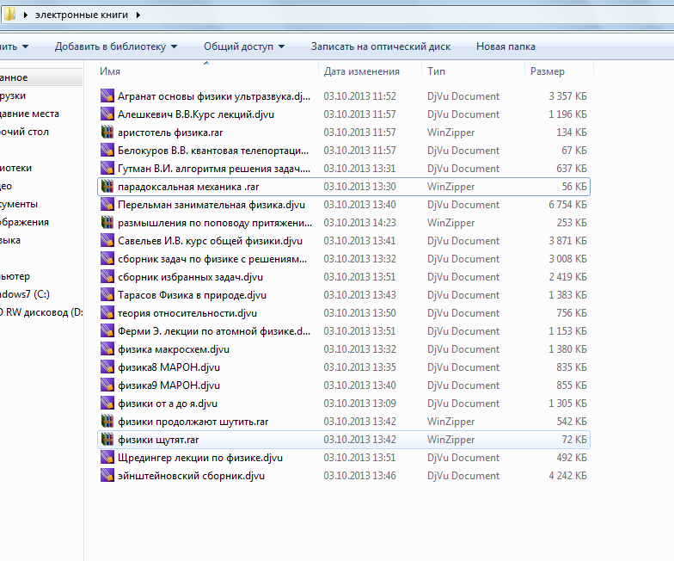

**Экранно-звуковые пособия**

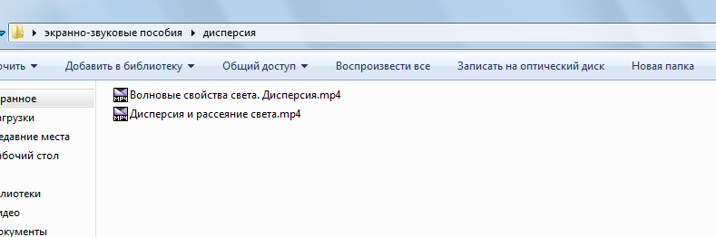

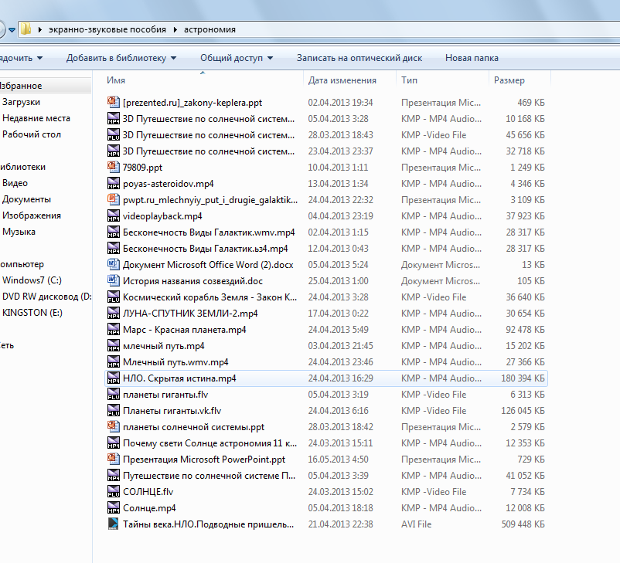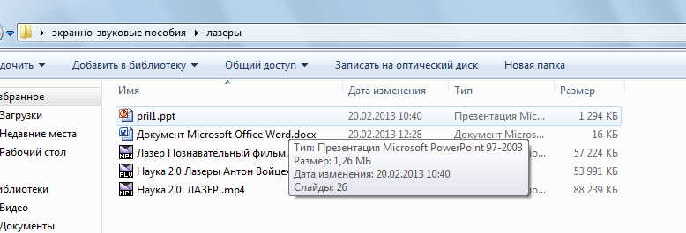

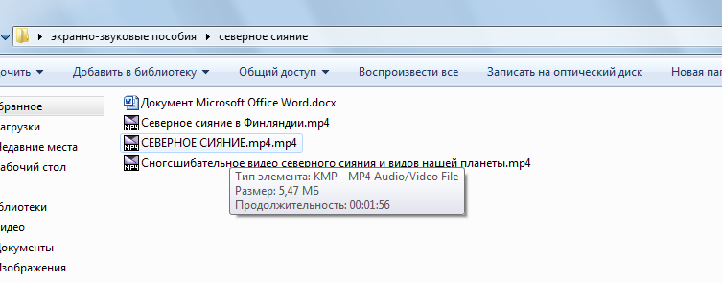

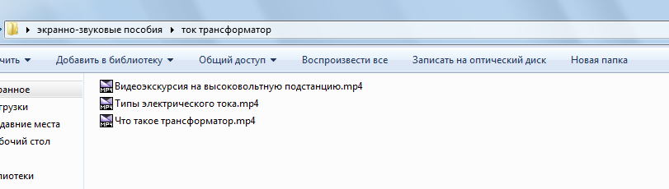

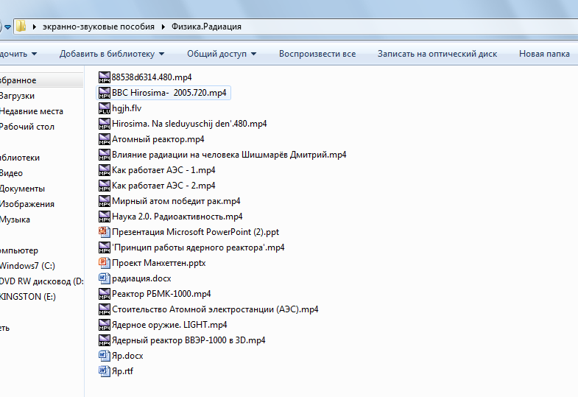

**БИБЛИОТЕЧНЫЙ ФОНД КАБИНЕТА ФИЗИКИ (КНИГОПЕЧАТНАЯ ПРОДУКЦИЯ)**

|  |  |
| --- | --- |
| № | Автор, название, место издания, издательство |
|  | Стандарт основного общего образования по физике |
|  | Примерная программа основного общего образования по физике  Примерная программа среднего (полного) общего образования по физике |
|  | Программа «Физика 7-9 классы» авторы: Е.М.Гутник, А.В.Перышкин |
|  | Программа «Физика для 10-11 классов общеобразовательных учреждений (базовый уровень)  Авторы: В.С. Данюшенков, О.В.Коршунова |
|  | Учебник А.В.Перышкин, Физика 7 класс  Изд. Дрофа, 2010. |
|  | Учебник С.В.Громов, Н.А.Родина  Физика 8, изд. Просвещение 2010 |
|  | Учебник С.В.Громов, Н.А.Родина  Физика 9, изд. Просвещение 2010 |
|  | Учебник Г.Я.Мякишев, Б.Б.Буховцев, Н.Н.Сотский Физика 10  Изд. Просвещение, 2010 |
|  | Учебник Г.Я.Мякишев, Б.Б.Буховцев, Н.Н.Сотский Физика 11  Изд. Просвещение, 2010 |
|  | Поурочные разработки по физике 7 класс  Автор: С.Е. Полянский  Изд. М.-«Вако» 2005 |
|  | Поурочные разработки по физике 8 класс  Автор: С.Е. Полянский  Изд. М.-«Вако» 2005 |
|  | Поурочные разработки по физике 9 класс  Автор: В.А.Волков  Изд. М.-«Вако» 2005 |
|  | Поурочные разработки по физике 10 класс  Автор: В.А.Волков  Изд. М.-«Вако» 2006 |
|  | Поурочные разработки по физике 11 класс  Автор: В.А.Волков  Изд. М.-«Вако» 2006 |
|  | Н.К.Гладышева, И.И.Нурминский  Методика преподавания физики в 8-9 классах общеобразовательных учреждений  М.-Просвещение 1999 |
|  | Ю.А.Сауров, Г.А.Бутырский  Молекулярная физика. Модели уроков  М.-Просвещение 1998 |
|  | Ю.А.Сауров, В.В.Мултановский  Квантовая физика. Модели уроков.  М.-Просвещение 1996 |
|  | В.А.Буров и др.  Фронтальные лабораторные занятия по физике в 7-11 классах общеобразовательных учреждений  М.-Просвещение 1996 |
|  | А.Е.Марон, Е.А.Марон Опорные конспекты и дифференцированные задачи по физике 10 класса  М.-Просвещение 2007 |
|  | А.Е.Марон, Е.А.Марон Опорные конспекты и дифференцированные задачи по физике 7-9 классов  М.-Просвещение 2003 |
|  | Физика. Все законы и формулы в таблицах. 7-11 классы. Моркотун В.Л. |
|  | Физика. Справочные материалы Год выпуска: 1991  Автор: Кабардин О.Ф. |
|  | Таисия Трофимова: Физика от А до Я Кнорус, 2011 г. |
|  | Физика. 11 класс. КИМы. Сост. Зорин Н.И. |
|  | Физика. 10 класс. КИМы. Сост. Зорин Н.И. |
|  | Физика. 9 класс. КИМы. Сост. Зорин Н.И. |
|  | Физика. 8 класс. КИМы. Сост. Зорин Н.И. |
|  | Плазма — четвертое состояние вещества-Франк-Каменецкий Д. А. |
|  | Лымарева Н.А.:  Физика. 9-11 классы. Проектная деятельность учащихся |
|  | Кабардин О. Ф. Физика. Книга для учителя. 7 класс |
|  | Ф.Ю. Зигель звезды ведут в бесконечность |
|  | Разумовский, Майер: Физика в школе. Научный метод познания и обучение |
|  | Шахмаев. "Физический эксперимент в сред. школе". Пособие для учителя. |
|  | Ланина И.Я. Не уроком единым ...  М.: Просвещение, ... Ланина И.Я. Не уроком единым: Развитие интереса к физике |
|  | Экспериментальные задания по физике 9-11 класс Кабардин Орлов Учебное пособие для учащихся общеобразовательных учреждений  М.:Вербум-М, 2001.-208с. |
|  | Байбородова Л.В.  Обучение физике в средней школе |
|  | Хорошавин С. Физический эксперимент в средней школе. 6-7 классы. Серия: Библиотека учителя физики. М. Просвещение 1988г. 175 с |
|  | «Мир электричества» Анатолий Николаевич Томилин |
|  | Орлов В.А., Кабардин О.Ф., Кабардина С.И.  Углубленное изучение физики в 10—11 классах : Книга для учителя / Под ред. О. Ф. Кабардина, В. А. Орлова .- М. : Просвещение, 2002.- 127 с.; 60х90 1/16 .- ISBN 5-09-009953-7 |
|  | Скрелин Л.И. Дидактический материал по физике Пособие для учителя. — 3-е изд., перераб. — М.: Просвещение, 1989. —143 с., ил. |
|  | Под ред. Разумовского В. Г.  Проверка и оценка успеваемости учащихся по физике: 7-11 классы. Разумовский В. Г., Дик Ю. И. и др. |
|  | Дотто Л. Планета Земля в опасности. Пер. с англ |
|  | Домашний эксперимент по физике. 7-11 классы. Ковтунович М.Г. М.: Владос, 2007. - 207 с. |
|  | Сборник избранных задач по физике. Шаскольская М.П., Эльцин И.А. 5-е изд. перераб. - М.: Наука, 1986. - 208с. |
|  | Дик Ю.И. Межпредметные связи курса физики |
|  | И.Л. Юфанова Занимательные вечера по физике |
|  | Формирование учебных умений и навыков учащихся на уроках физики  Автор: Усова А.В., Бобров А.А. Издательство: Просвещение |
|  | Физика. 10-11 класс. Профильный уровень: учебник для общеобразовательных учреждений Автор: Мякишев |
|  | Физика. Учимся решать задачи. Ромашкевич А.И. |
|  | И.Н. Кириллова Книга для чтения по физике |
|  | Александрова, Анатольев, Артеменко: Уроки физики с применением информационных технологий. 7-11 кл. Выпуск 2. Метод. пособие.2009 (+CD) |
|  | В.А.Волков Тесты по фзике 2010 |
|  | Методика преподавания физики. 8 класс  Автор: Нина Матвеева, Издательство: Мнемозина, 2010г., Серия: Физика |
|  | Сборник Заданий и тестов Иродова 10-11 |
|  | Енохович Справочник по физике |
|  | О.В.Янчевская Физика в таблицах и схемах  Санкт-Петербург, Литера 2006 |
|  | Степанова Г.Н. Сборник задач по физике для 9-11 классов общеобразовательных учреждений  М.-Просвещение 1995 |
|  | В.И.Лукашик Сборник задач по физике для 7-8 классов общеобразовательных учреждений  М.-Просвещение 1996 |
|  | А.Е.Марон, Е.А.Марон Контрольные работы по физике 7-9 классы  М.- Просвещение, 2003 |
|  | Дик Ю,И, Большой справочник по физике  Дрофа, 2005 |
|  | Готовимся к ЕГЭ, Физика, Москалев А.Н., Никулова Г.А. |
|  | Горлова Л.А. «Олимпиады по физике. 9–11 классы» |
|  | Нестандартные задачи по физике. В.С. Бабаев |
|  | Занимательная физика на уроках и внеклассных мероприятиях Щербакова Ю.В. |
|  | Ю.И. Дик Учебное оборудование для кабинетов физики |

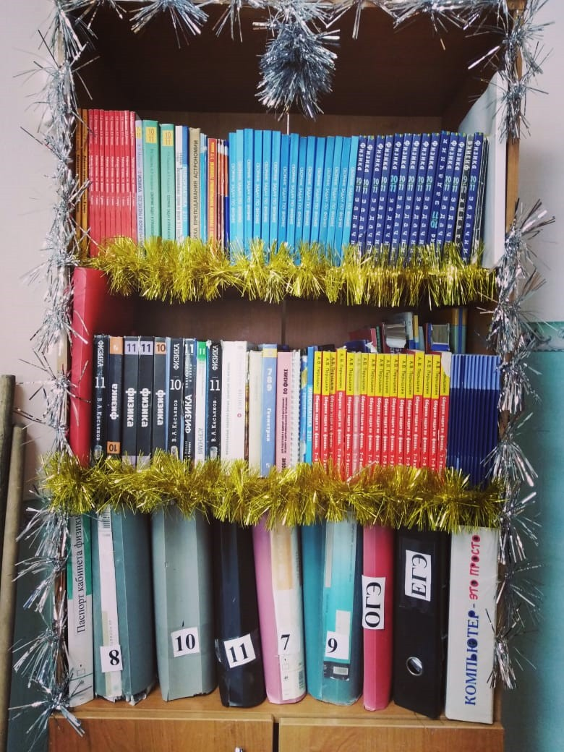

**ПЛАН – СХЕМА КАБИНЕТА**